**ВЕРХ-ИСЕТСКАЯ РАЙОННАЯ ОРГАНИЗАЦИЯ ПРОФСОЮЗА РАБОТНИКОВ НАРОДНОГО ОБРАЗОВАНИЯ И НАУКИ РФ**

***ИНФОРМАЦИОННЫЙ БЮЛЛЕТЕНЬ № 5***

**XI Областной фестиваль творчества работников образования**

**«Грани таланта-2018»**



В 2018 году районный фестиваль творческих возможностей педагогов «Большая перемена» проводился в рамках XI Областного фестиваля творчества работников образования «Грани таланта-2018». Районный фестиваль «Большая перемена» был совмещён с Областным фестивалем «Грани таланта».

В районном фестивале «Большая перемена» и в Областном фестивале «Грани таланта» приняли участие 175 человек из 42 образовательных организаций Верх-Исетского района:

* **общеобразовательные организации**: 2, 9, 12, 23, 29, 41, 48, 57, 63, 116,143, 168;
* **дошкольные образовательные организации**: 1, 7, 9, 13, 19, 24, 27, 28, 36, 43, 67, 72, 93, 143, 152, 189, 248, 249, 283, 338, 356, 368, 373, 466, 485, 510, 532, 562, 559.
* **организации дополнительного образования**: МБУ ДО Центр «Новая Авеста».

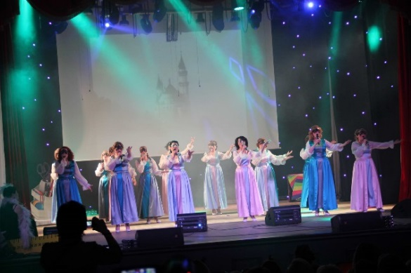 Учредителем XI Областного фестиваля творчества работников образования «Грани таланта-2018» являются Министерство общего и профессионального образования Свердловской области и Свердловская областная организация Профсоюза работников народного образования и науки РФ.

Фестиваль «Грани таланта-2018» проводился с целью поддержки талантов работников образования-членов Профсоюза в области художественного творчества.

Выступления участников конкурса «Грани таланта» оценивало жюри:

* Фадеева Ольга Вадимовна - начальник управления образования Верх-Исетского района Департамента образования Администрации города Екатеринбурга;
* Королькова Ольга Игоревна - председатель Верх-Исетской районной организации Профсоюза работников народного образования и науки РФ;
* 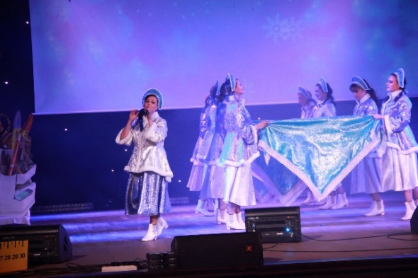Лебедихина Наталья Валерьевна - главный специалист управления образования Верх-Исетского района Департамента образования Администрации города Екатеринбурга;
* Мешкова Татьяна Петровна - режиссер массовых мероприятий Дома культуры города Среднеуральска;
* Каторгина Евгения Юрьевна, руководитель коллектива «Джамайка», МАОУ гимназия № 2;
* Кузнецова Татьяна Петровна - главный специалист Театра юного зрителя.

Итоги фестиваля подводились по четырем номинациям: «Вокал солисты», «Вокал ансамбли», «Хореография», «Оригинальный жанр».

**Итоги XI Областного фестиваля творчества работников образования «Грани таланта-2018»:**

**Лауреат номинации «Вокал солисты»:**

* **Кузнецова Жанна Андреевна**, педагог дополнительного образования **МАОУ гимназия № 116**, Д.Пуччини «Ария Тоски».

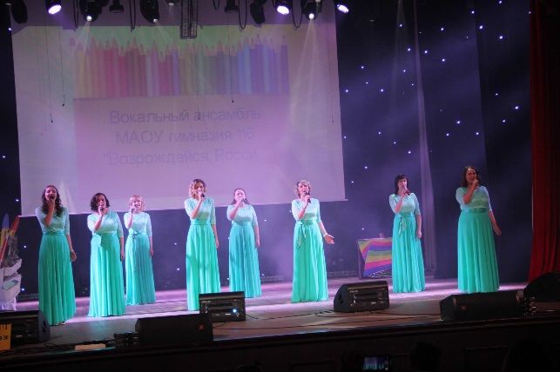**Дипломант I степени номинации «Вокал солисты»:**

* **Крутикова Анастасия Александровна,** музыкальный руководитель **МАДОУ-детский сад № 67**, К.Крастошевский, Ю.Варум «Ни ответа, ни привета».

**Дипломант II степени номинации «Вокал солисты»:**

* **Каллистов Иван Вячеславович,** учитель **МАОУ гимназия № 2,** Gipsy Kong «Volare»

**Дипломант III степени номинации «Вокал солисты»:**

* **Стенникова Дарья Викторовна,** музыкальный руководитель **МБДОУ-детский сад № 7,** J.Jessie «Flashlight».

**Лауреаты номинации «Вокал ансамбли»:**

* **Хор заведующих дошкольных образовательных организаций Верх-Исетского района «Вдохновение»** (участники: руководители 15 дошкольных образовательных организаций:7,13,19, 28, 36, 93, 143, 152, 248, 356, 368, 373, 466, 532, 562), С.Цирюк, Ж.Пресгурвик «Короли ночной Вероны».

**Дипломанты I степени номинации «Вокал ансамбли»:**

* Вокальный коллектив **МАОУ гимназия № 116,** М. Позоян «Возрождайся, Россия!».

**Дипломанты II степени номинации «Вокал ансамбли»:**

* Фольклорный ансамбль **МАОУ СОШ № 41,** русская народная песня «Ой, при лужке».

**Дипломанты III степени номинации «Вокал ансамбли»:**

* Хор «Россияне» **МАОУ СОШ № 48,** Н.Кадышева «Давай мы с тобою счастливыми будем»

**Лауреаты номинации «Хореография»:**

* 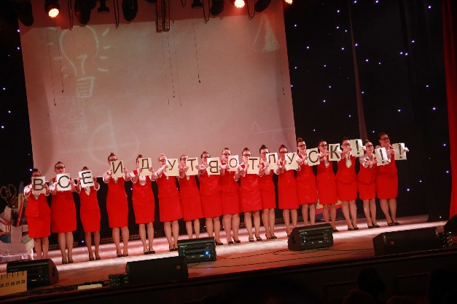**Совет молодых педагогов Верх-Исетского района** (участники: 18 молодых педагогов из 15 образовательных организаций Верх-Исетского района: МАОУ СОШ № 29, 168, МБДОУ № 1, 9, 27, 28, 36, 283, 338, 356, 373, 485, 510, 532, 559), хореографическая зарисовка «Ох уж эти отчёты!».

**Дипломанты I степени номинации «Хореография»:**

* Танцевальный коллектив **МАОУ лицей № 12,** стилизованный танец «Кадриль».

**Дипломант II степени номинации «Хореография»:**

* **Сарасек Дарья Анатольевна,** педагог-психолог **МБДОУ-детский сад № 189**, «Индийский танец».

**Дипломанты III степени номинации «Хореография»:**

* Творческий коллектив **МБДОУ-детского сада № 28**, вокально-хореографическая композиция «Зимняя колыбельная».

**Лауреат номинации «Оригинальный жанр»:**

* **Щербакова Наталья Юрьевна,** музыкальный руководитель **МБДОУ-детского сада № 19,** Ю.Жиро «Под небом Парижа» (аккордеон).

**Дипломанты I степени номинации «Оригинальный жанр»:**

* Творческий коллектив **МАОУ СОШ № 63,** вокально-хореографическая композиция «Вся жизнь учителя - театр».

**Дипломанты II степени номинации «Оригинальный жанр»:**

* Творческий коллектив **МАОУ СОШ № 143,** «Следуй за мечтой».

Лауреаты XI Областного фестиваля «Грани таланта-2018» (члены Профсоюза) отмечены Почетными грамотами Министерства общего и профессионального образования Свердловской области и Свердловской областной организации Профсоюза работников народного образования и науки РФ, памятными подарками и денежными премиями областного комитета Профсоюза.

Дипломанты и участники XI Областного фестиваля «Грани таланта-2018» (члены Профсоюза) отмечены Дипломами и сертификатами участника Министерства общего и профессионального образования Свердловской области и Свердловской областной организации Профсоюза работников народного образования и науки РФ.